مدیریت تغییر change management

مدیریت تغییر چیست؟
مدیریت تغییر )یا به اختصار (CM یک اصطلاح کلی است مربوط به زمانی که سازمان بخواهد تغییراتی را در کل سازمان به وجود آورد. برای همه‌ی مراحل تغییر از کارکنان و گروه‌‌های داخل سازمان استفاده می‌شو. درواقع مدیریت تغییر شامل روش‌هایی مانند: تخصیص بودجه، استفاده‌ی مجدد از منابع سازمانی، فرآیند کسب و کار و... می‌باشد.
مدیریت تغییر شیوه‌ای است که در مورد چگونگی آماده کردن، تجهیز کردن و حمایت کردن از افراد داخل سازمان برای تطبیق موفقیت آمیز با تغییرات، دستورالعمل هایی ارائه می کند تا زمینه‌ی موفقیت سازمانی فراهم شود. غالبا مدیریت تغییر و تحول، ابزارهای سازمانی را تلفیق می کند که به انتقال موفق پرسنل کمک کرده و به انطباق و محقق شدن تغییرات ختم می شود. البته، میزان مدیریت تغییر به سطح اختلال ایجاد شده در کار روزمره کارکنان بستگی دارد. از طرف دیگر، اختلال های ایجاد شده نیز به ویژگی های سازمانی مانند فرهنگ، سیستم ارزش و تغییرات گذشته وابسته است.

ثبات تغییر در سازمان
ایجاد تغییر و تحول در سازمان از اهمیت به سزایی برخوردار است اما نکته‌ی مورد نظر این است که ممکن است تغییرات پایدار نباشند و سازمان به اجبار از نوآوری و خلاقیت بهره گیرد. به همین خاطر باید اهداف سازمان را شناسایی کنیم و مسیر رسیدن به آن اهداف را مشخص و در نهایت ارزیابی کنیم. در نتیجه مدیریت تغییر به سازمان‌ها کمک می‌کند که از وضعیت و حالت عادیشان به سطوح بالاتر ارتقا پیدا کنند و کارآمدی، اثربخشی و سودآوری افزایش می‌یابد.
تغییر و تحول به 2 دسته تقسیم بندی می‌شوند:
- تغییرات برنامه ریزی شده ای که کارکنان نسبت به آنها پیش شرط ذهنی داشته و برای رفع مشکل خاصی آنها را به اجرا درمی‌آورند.
- تغییرات برنامه ریزی نشده‌ای که کارکنان سازمان لزومی برای اعمال آن نمی بینند بنابراین، فرد یا سازمانی آن را ایجاد می کند و بسط می‌دهد.

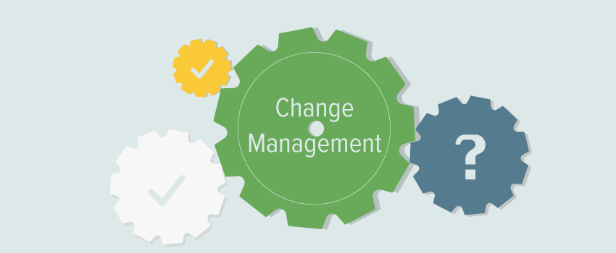

مدل‌های تغییر
از مدیریت تغییر به عنوان مدیریت انتقال هم یاد می‌شود که عبارت است از فرآیند اصول برنامه ریزی، سازماندهی و اعمال تغییر از مرحله‌ی از بین بردن وضع موجود تا مرحله‌ی تحقق حالت آماده به کار در آینده. ما در اینجا به یکسری از مدل‌های تغییر می‌پردازیم که عبارتند از:
مدل تحول 3 مرحله‌ای ویلیام بریجز:
- پایان دادن، از دست دادن، و رها کردن: کارکنان در سازمان باید چیزی را رها کنند که با آن احساس راحتی می‌کنند و باید از دست دادن آن کنار بیایند و به صورت ذهنی آمادگی حرکت داشته باشند.
- منطقه‌ خنثی: در این مرحله کارکنان قدیم و جدید به سیستم قبلی سازمان وابسته هستند، باید تلاش کنند که با سیستم جدید کنار بیایند و سازگاری داشته باشند. کارکنان ممکن است در این مرحله دچار بی‌حوصلگی و گیجی شوند.
- آغاز جدید: این مرحله زمانی صورت می‌گیرد که کارکنان تغییر و تحول را پذیرفته‌اند و آن تغییرات صورت می‌گیرد.
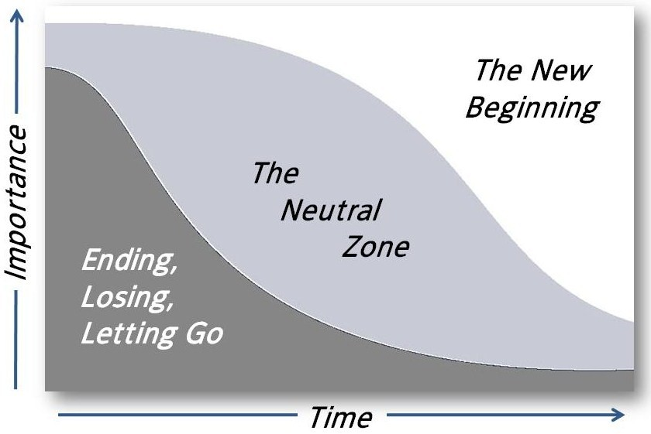

3 مرحله‌ای لوین:
- ذوب: مرحله‌ی ذوب باید از طریق انگیزش و ترغیب و هدایت در سمت مقاومت در برابر تغییر صورت گیرد.
- تغییر: در این مرحله، تغییر آغاز می‌شود و سازمان به سمت و سوس تحول حرکت می‌کند.
- انجماد: در این مرحله، انجماد دوباره پس از تغییر از طرف سازمان پذیرفته شده است و می‌تواند براساس تغییرات جدید کار کند.
مدل۷S مک‌کینزی:
- استراتژی: استراتژی را تدوین می‌کنند تا مزیت رقابتی سازمان حفظ شود.
- ساختار: راه و روش انجام کار که سازمان را می‌سازد.
- سیستم‌ها: فعالیت‌ها و فرآیند‌های روزانه‌ای که کارکنان در سازمان انجام می‌دهند.
- ارزش‌های مشترک: ارزش‌های مشترک و بنیادی که در سازمان ذکر شده است.
- سبک: سبک رهبری
- کارکنان: تعداد و تنوع کارکنان
- مهارت: شایستگی محوری کارکنان
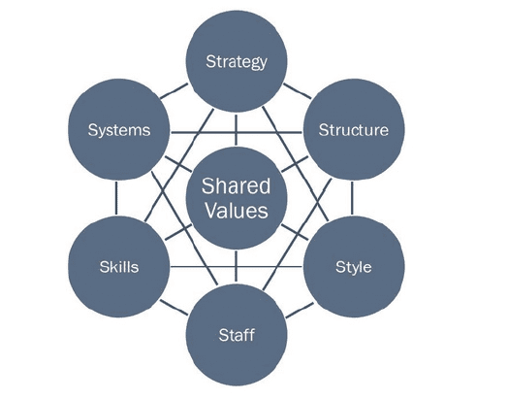

هدف نهایی تغییر در سازمان
هدف مدیریت تغییر در سازمان، پیشبرد اهداف سازمانی از طریق درگیرکردن و تشویق و انگیزه بخشی کارکنان برای انطباق با شیوه‌ی جدید کاری می‌باشد. درصورتی تغییر موفقیت آمیز خواهد بود که کارکنان رفتار روزانه‌ی کاری خود را تغییر دهند و به شیوه‌ی مفیدی کارشان را ادامه دهند.

